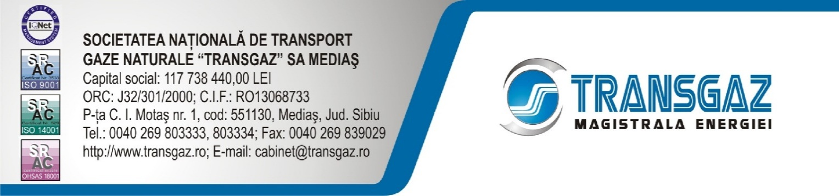
Anexa 3

Data completării...............

FORMULAR DE ÎNSCRIERE ÎN BAZA DE DATE A PERSOANELOR INTERESATE
DE CONSULTAREA PUBLICĂ

Prin completarea acestui formular sunteți de acord să primiți informaţii cu privire la consultarea publică pentru proiectul „Conductă Ţărmul Mării Negre – Podișor (RO) pentru preluarea gazului din Marea Neagră” (Număr de referinţă în Lista Uniunii: 6.24.8). Informările vor fi transmise prin e-mail/fax. Pentru informații suplimentare, vă stăm la dispoziție la următoarele date de contact: Cora Stăvărescu, Şef Serviciu Comunicare Instituţională, cora.stavarescu@transgaz.ro, tel. 0269/801495, respectiv Cornel Mihai, Şef Serviciu Administrativ şi Activităţi Corporative, cornel.mihai@transgaz.ro, tel. 0269/803261, fax 0269/845095.

Nume şi Prenume
Adresa
Localitate
E-mail
Telefon
Website/facebook (opțional)
Numele organizației/grupului informal pe care îl reprezentați
Scopul organizaţiei/ grupului sau domeniul de activitate al firmei
Document de identificare în copie scanată

